Tasca S9.01. Creació de funcions, estructures de dades i bucles

Descripció
Resoldràs alguns problemes de la vida quotidiana aplicant les estructures de dades i control en Python.
Un client de l'empresa en la qual treballes demana una llista de programes molt senzills, però que li facilitarien molts processos.
Se’t demanarà que programis varies funcions. Per a fer l’entrega, hauràs d’entregar tant el codi de la funció:
def funcioexemple(variable1, variable2):
resultat = variable1 + variable2 # sumem les dues variables
return resultat
Com la seva execució per demostrar que funciona correctament, ensenyant-ne l’output:
funcioexemple(3, 8)
Intenta que tot el codi que generis sigui el més reproduïble possible.

Nivell 1
- 1. Calculadora de l'índex de massa corporal
  - Escriu una funció que calculi l'IMC ingressat per l'usuari/ària, és a dir, qui ho executi haurà d'ingressar aquestes dades. Pots obtenir més informació del seu càlcul en: 🔗 Índice de masa corporal IMC que es y como se calcula.
  - La funció ha de classificar el resultat en les seves respectives categories.
Consell: Intenta validar les dades prèviament, perquè enviï un missatge d’advertència si les dades introduïdes per l’usuari/a no estan en el format adequat o no pren valors raonables.

- 2. Convertidor de temperatures
Existeixen diverses unitats de temperatura utilitzades en diferents contextos i regions. Les més comunes són Celsius (°C), Fahrenheit (°F) i Kelvin (K). També existeixen altres unitats com Rankine (°Ra) i Réaumur (°Re).
Selecciona almenys 2 conversors, de tal manera que en introduir una temperatura retorni, com a mínim, dues conversions, de manera que es puguin guardar (recorda que un print() no es pot guardar mai).
Consell: Intenta validar les dades prèviament, perquè enviï un missatge d’advertència si les dades introduides per l’usuari/a no estan en el format adequat.
(EXTRA): Pensa una manera d’emmagatzemar totes les possibles conversions en un sol objecte (Llista? Diccionari? DataFrame?) en comptes d’escriure molts if else en funció de la temperatura d’origen i la temperatura de destí.

- 3. Comptador de paraules d'un text.
Escriu una funció que donat un text, mostri les vegades que apareix cada paraula. Intenta que es gestionin totes les casuístiques possibles que facin que el programa no funcioni correctament.
(EXTRA): Quina és la llargada mitjana de les paraules del text que has escrit? “Hola com va?” hauria de retornar (4+3+2) / 3 = 3

- 4. Diccionari invers (amb possibilitat de duplicats)
Resulta que el client té una enquesta molt antiga que s'emmagatzema en un diccionari i els resultats els necessita al revés, és a dir, intercanviant les claus i els valors. Els valors i claus en el diccionari original són únics; si aquest no és el cas, la funció hauria d'imprimir un missatge d'advertiment, juntament amb una llista amb els valors associats a la clau repetida.
Fixa’t en el següents exemples per veure l’output esperat.
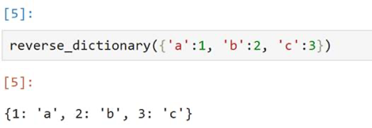

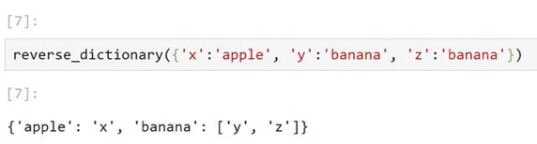

Nivell 2
- 1. Comptador i endreçador de paraules d'un text.
El client va quedar content amb el comptador de paraules, però ara vol llegir arxius TXT i que calculi la freqüència de cada paraula ordenades dins de les entrades habituals del diccionari segons la lletra amb la qual comencen, és a dir, les claus han d'anar de la A a la Z i dins de la A hem d'anar de la A la Z. Per exemple, per a l'arxiu "tu_me_quieres_blanca.txt" la sortida esperada seria:
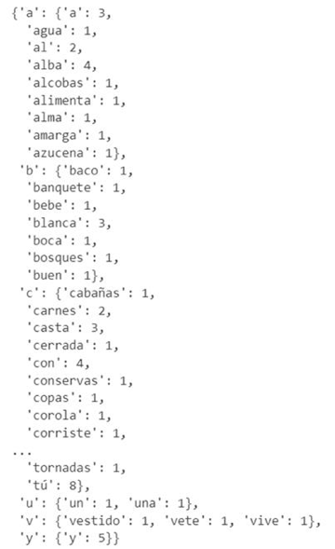

- 2. Conversió de tipus de dades.
El client rep una llista de dades i necessita generar dues llistes, la primera on estaran tots els elements que es van poder convertir en flotants i l'altra on estan els elements que no es van poder convertir. Exemple de la llista que rep el client:
[ '1.3', 'one' , '1e10' , 'seven', '3-1/2', ('2',1,1.4,'not-a-number'), [1,2,'3','3.4']]
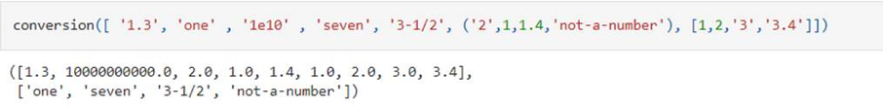

Nivell 3
- 1. Generador de Contrasenyes
Explora el funcionament del mòdul random de la llibreria numpy. 🔗 Random module in NumPy
En aquest punt, el client ha detectat un problema amb les contrasenyes que utilitzen els seus treballadors. Asdf1234, dates d’aniversari o similars. Per a solucionar-ho ens ha encarregat una funció de Python que generi contrasenyes més segures. La funció ha de dependre dels següents paràmetres:

  - longitud (int): Longitud de la contrasenya
  - majuscules (bool = True): Si hi ha d’aparèixer majúscules
  - minuscules (bool = True): Si hi ha d’aparèixer minúscules
  - numeros (bool = True): Si hi ha d’aparèixer números
  - signes (bool = False): Si hi ha d’aparèixer caràcters especials (,-$? o similars)

Així doncs, si executem la funció de la següent manera:
crear_contrasenya(10, True, True, True, True)
Hauríem d’obtenir un output (que hem de poder guardar) de l’estil:
9Er,5Vn8P$
Assegura’t que es compleixin tots els criteris, i que aquestes contrasenyes siguin realment aleatòries.
(EXTRA) Explora com podríem fer que la funció copiés la contrasenya automàticament al porta papers de l’ordinador (com si l’haguéssim seleccionat i fet ctrl+copy).

- 2. Processament de dades simple
Una companya de feina ens ha demanat un favor, aprofitant que sap que estem aprenent a programar. Té un històric de partits de futbol català en un fitxer, on hi ha emmagatzemat els noms dels equips i els resultats. Necessita que processem les dades de manera automàtica, per extreure’n els resultats que necessita.
Utilitza el fitxer "historic_partits.txt"
Necessita un programa que retorni:

  - El nombre total de gols que ha fet cada equip.
  - El nom de l’equip més golejador.
  - El nom de l’equip més golejat
  - La classificació global (cada victòria: 3 pts, empat 1 pts, derrota 0 pts)

Com a referència, els equips amb més punts serien els següents:
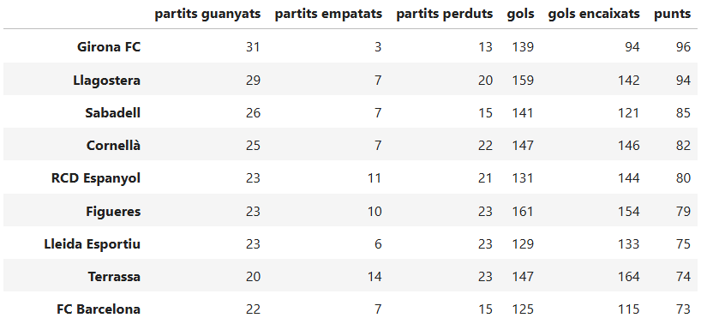
Pots utilitzar el format que et sigui més convenient.

